LAPORAN PRAKTIKUM
Algoritma Pemrograman

MODUL 10
IF-ELSE


Disusun oleh:
Hassan Donny Darmawan
109082500030
S1IF-13-04

PROGRAM STUDI S1 INFORMATIKA
FAKULTAS INFORMATIKA
TELKOM UNIVERSITY PURWOKERTO
2025
LATIHAN KELAS – GUIDED
- Guided 1
Source Code
package main
import "fmt"

func main (){
var umur int
var kk bool
fmt.Scan(&umur, &kk)

if umur >=17 && kk==true {
fmt.Print("bisa membuat ktp")
} else {
fmt.Print("tidak bisa membuat ktp")
}
}

Screenshoot program
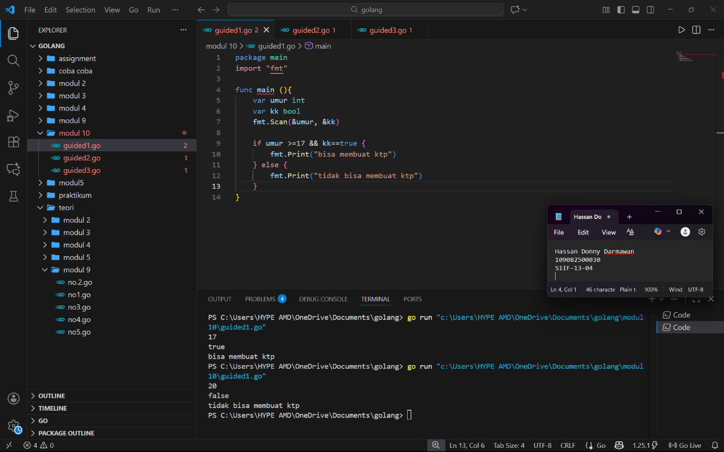

Deskripsi program
Program ini digunakan untuk menentukan apakah seseorang dapat membuat ktp atau tidak. Diawal program user diminta input nilai yaitu nilai pertama berupa angka sebagai umur yang ingin membuat ktp dan nilai kedua berupa bolean yang menyatakan true jika orang tersebut memiliki kk. Selanjutnya nilai umur akan disimpan pada variable umur dan status kepemilikan kk akan disimpan pada variable kk.
Selanjutnya terdapat program if yang dimana akan berjalan jika kondisi umur>=17 && kk==true bernilai true, disini digunakan operator AND karena seorang yang ingin membuat ktp min 17 tahun dan memiliki kk. Jika kondisi tersebut bernilai true maka akan menjalankan code yang terdapat dalam IF yaitu menampilkan ke layar user “bisa membuat KTP”, tetapi jika kondisi tadi bernilai false maka akan mengesekusi code yang ada di dalam else yaitu menampilkan kode ke layar user “tidak bisa membuat ktp”.

- Guided 2
Source Code
package main
import "fmt"

func main () {
var karakter byte
fmt.Scanf("%c",&karakter)

if karakter >= 'A' && karakter <= 'Z'{
karakter= karakter + 32
}

if karakter <97 || karakter> 122 {
fmt.Println("bukan huruf")
} else if karakter == 'a' || karakter == 'i' || karakter == 'u' || karakter == 'e' || karakter == 'o' {
fmt.Println("vokal")
} else {
fmt.Println("konsonan")
}
}

Screenshoot program
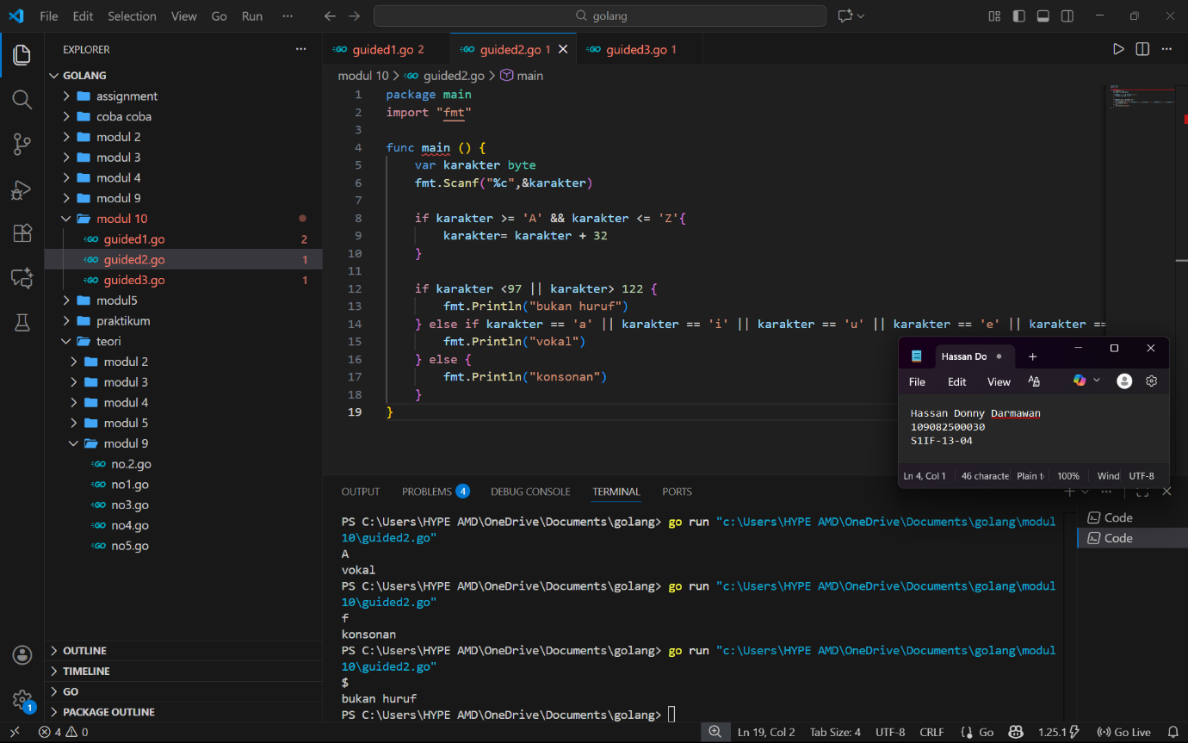
Deskripsi program
Program ini bertujuan untuk mengecek apakah karakter yang diinputkan user termasuk huruf vocal atau konsonan atau bukan huruf. Pada awal program terdapat variable karakter yang di deklarasi dengan tipe byte, tipe ini cocok untuk karakter ASCII. Selanjutnya user diminta menginputkan karakter yang akan disimpan pada variable karakter.
Selanjutnya terdapat program IF yang digunakan untuk mengecek apakah karakter yang diinputkan tadi merupakan karakter A-Z atau bukan, jika iya maka akan ditambah 32 untuk menjadi karakter huruf kecil.
Selanjutnya terdapat program IF untuk menentukan apakah karakter tersebut termasuk bukan huruf atau huruf, Jika karakter bukan huruf, program langsung mencetak “bukan huruf” dan tidak memeriksa lebih lanjut. Jika ternyata itu huruf maka akan pemerikasaan selanjutnya yang akan mengecek apakah termasuk huruf vocal atau bukan, jika iya maka akan mencetak “vocal” tanpa ada pemeriksaan selanjutnya, jika bukan vocal juga maka akan menjalankan yang terdapat pada else terakhir yaitu mencetak “konsonan”.

- Guided 3
Source Code
package main
import "fmt"

func main (){
var a int
fmt.Scan(&a)
b:= a/1000
c:= (a%1000)/100
d:= (a%100)/10
e:= (a%10)

if b>c && c>d && d>e {
fmt.Print("mengecil")
} else if b<c && c<d && d<e {
fmt.Print("membesar")
} else {
fmt.Print("tidak mengurut")
}
}

Screenshoot program
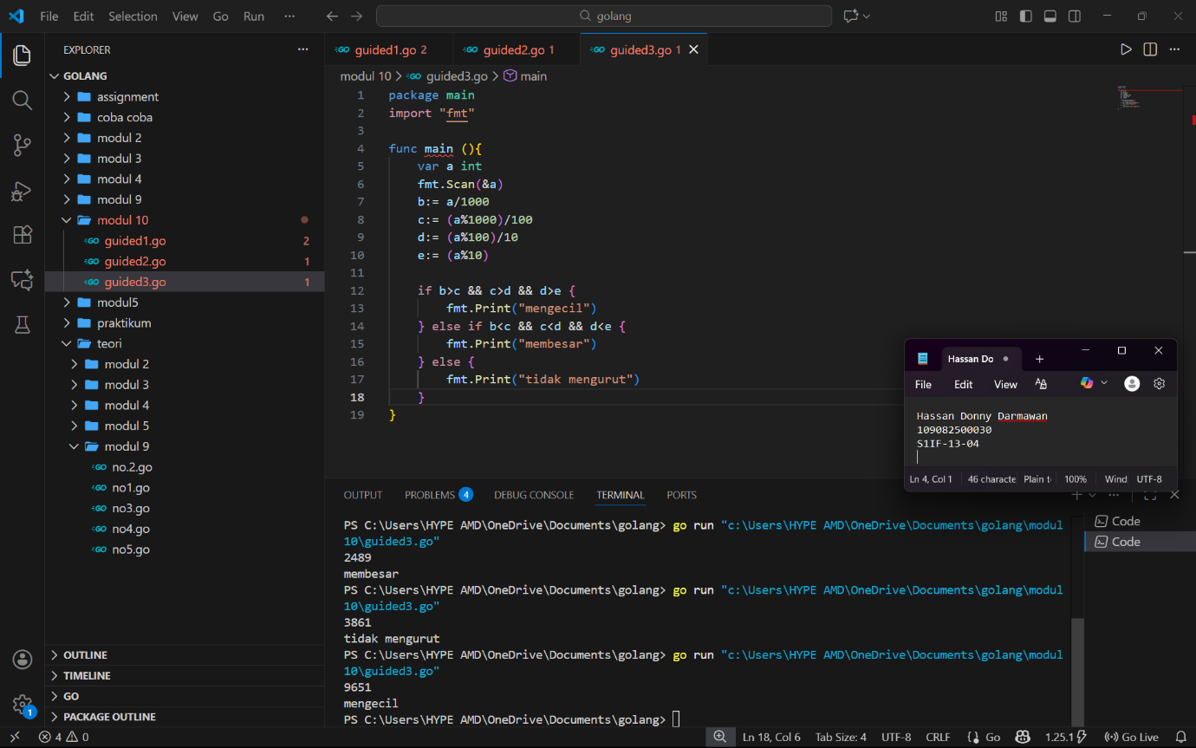
Deskripsi program
Pada Program ini digunakan untuk mengecek apakah angka yang diinput user mengurut membesar atau mengurut kecil atau tidak mengurut. Pada awal program user diminta memasukan 4 digit angka yang angka tersebut akan disimpan pada variable a.
Selanjutnya, karena akan dicek apakah digit tersebut mengurut atau tidak maka sebelum itu terdapat program untuk mengambil digit pertama, digit kedua dan seterusnya dengan menggunakan division dan modulus.
Setelah mendapatkan digit 1 sampai 4 selanjutnya masuk ke program if yang dimana digit tersebut akan dibandingkan apakah mengurut mengecil atau bukan, jika kondisi tersebut true maka akan menjalankan program yang terdapat pada IF yaitu mencetak “mengecil”, jika kondisi bernilai false maka akan pemeriksaan selanjutnya di else if yang kondisinya menyatakan apakah digit 1 sampai mengurut membesar atau tidak, jika iya maka akan mencetak “membesar” tanpa mengecek selanjutnya. Jika kondisi ini false juga maka akan mencetak yang terdapat pada else diakhir, yang isi code nya merupakan mencetak “tidak mengurut”.

TUGAS
- Tugas 1
Source code
package main
import "fmt"

func main (){
var parsel int
var biaya_kg, biaya_sisa, total float64
fmt.Print("Berat parsel (gram): ")
fmt.Scan(&parsel)

berat := parsel/1000
sisa := parsel % 1000
biaya_kg = (float64(berat)*10000)

if berat <10 && sisa <500 {
biaya_sisa= (float64(sisa)*15)
} else if berat <10 && sisa>=500 {
biaya_sisa= (float64(sisa)*5)
} else if berat>=10 && sisa <1000 {
biaya_sisa= (float64(sisa)*0)
}
total= biaya_kg + biaya_sisa

fmt.Println("Detail Berat:", berat, "kg +",sisa, "gr")
fmt.Println("Detail biaya: Rp.", biaya_kg,"+ Rp.",biaya_sisa)
fmt.Println("Total biaya: RP.", total)
}

Screenshoot program
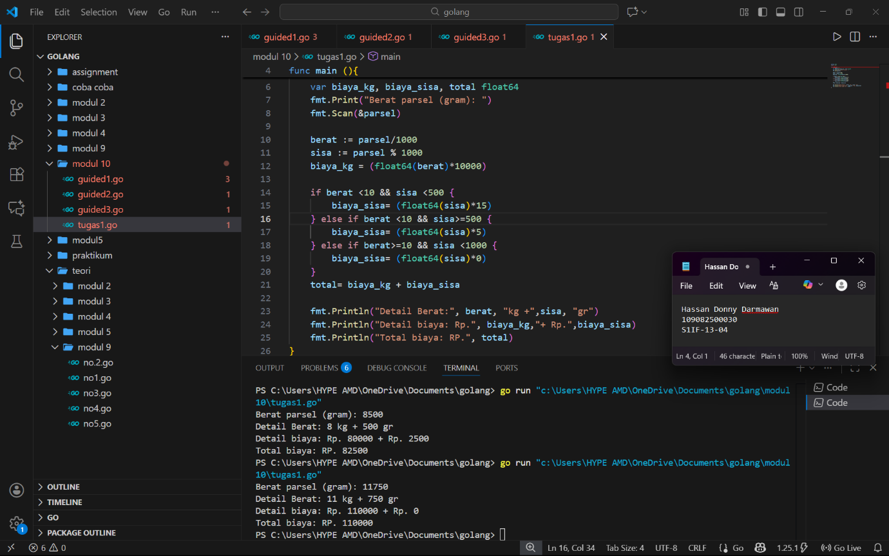

Deskripsi program
Program ini merupakan untuk menghitung harga pengiriman parsel tergantung berat. Pada awal program terdapat 4 variable yang di deklarasi yaitu variable parsel dengan tipe integer, biaya_kg, biaya_sisa, total dengan tipe float. Selanjutnya user diminta memasukan berat sebuah parsel dalam bentuk gram, angka tersebut akan disimpan pada variable parsel.
Pada baris dibawahnya terdapat code yang mendeklarasikan variable baru yaitu variable berat dan sisa, variable berat ini nilai nya didapat dari berat parsel div 1000, dibagi 1000 karena 1 kilo itu 1000 gram. Selanjutnya untuk mendapatkan nilai sisa yang akan disimpan pada variable sisa didapatkan dengan cara berat parsel mod 1000. Lalu terdapat untuk menghitung nilai yang akan disimpan variable biaya_kg yaitu dengan cara casting variable berat ke tipe float64 lalu dikalikan dengan harga perkilonya yaitu 10000.
Pada baris selanjutnya ada program IF-ElSE yang digunakan untuk menghitung harga dari sisa gram yang tadi didapatkan, setelah program IF-ELSE selesai nantinya akan dijumlahkan harga sisa gram nya dengan harga parsel kiloannnya, nilai ini akan disimpan pada variable total.
Diakhir program merupakan bagian untuk menampilkan hasil perhitungan harga dari sebuah parsel serta detail harga berat nya berapa kilo dan lebih berapa gram.

- Tugas 2

Source code (yang salah)
package main
import “fmt”
func main() {
var nam float64
var nmk string
fmt.Print(“Nilai akhir mata kuliah: “)
fmt.Scan(&nam)
if nam > 80 {
nam = "A"
}
if nam > 72.5 {
nam = "AB"
}
if nam > 65 {
nam = "B"
}
if nam > 57.5 {
nam = "BC"
}
if nam > 50 {
nam = "C"
}
if nam > 40 {
nam = "D"
} else if nam <= 40 {
nam = "E"
}
fmt.Println("Nilai mata kuliah: ", nmk)
}

Screenshoot program
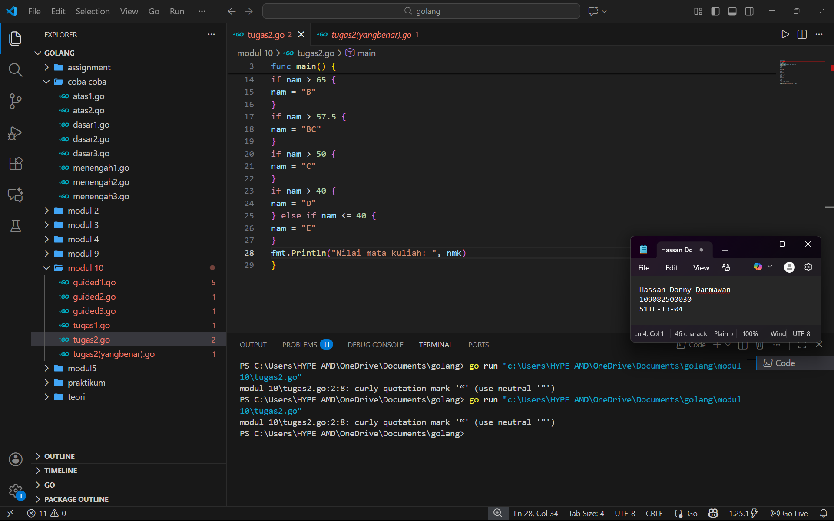

1. Jika nam diberikan adalah 80.1, apa keluaran dari program tersebut? Apakah eksekusi program tersebut sesuai spesifikasi soal?
Jawab: Pada kode ini terdapat kesalahan besar, program tidak akan berjalan karena kesalahan dalam tipe data, oleh karena itu program tersebut tidak dapat di compile dan tidak menghasilkan output apapun.

2. Apa saja kesalahan dari program tersebut? Mengapa demikian? Jelaskan alur program seharusnya!
Jawab:
- Kesalahan pada nam bertipe float64 tetapi diisi dengan nilai string, seharusnya nilai yang diisi string pada variable nmk
- Semua if berdiri sendiri tidak ada penggunaan if else, hal ini menyebabkan semua kondisi yang benar akan diesekusi bukan satu saja, seharusnya menggunakan else if agar ketika satu kondisi benar, kondisi yang lain tidak diperiksa kembali
- Kondisi terakhir salah karena if bercampur dengan else if yang membuat control system tidak konsisten dan logika tidak tepat
- Mencektak ke layar user nilai dari variable nmk, sedangkan variable nmk tidak pernah terisi karena di dalam if yang diisi adalah variable nam, yang mengakibatkan tidak ada nilai yang dicetak kecuali “nilai mata kuliah”. Seharusnya pada if nilai yang diisi adalah pada variable nmk.

3. Perbaiki program tersebut! Ujilah dengan masukan: 93.5; 70.6; dan 49.5.
Seharusnya keluaran yang diperoleh adalah ‘A’, ‘B’, dan ‘D’.
Jawab:
Source code (yang benar)
package main
import "fmt"

func main (){
var nam float64
var grade string
fmt.Print("masukan nilai akhir mata kuliah: ")
fmt.Scan(&nam)

if nam>80 {
grade= "A"
} else if nam>72.5{
grade="AB"
} else if nam>65{
grade= "B"
} else if nam>57.5{
grade= "BC"
} else if nam>50{
grade="C"
} else if nam>40{
grade= "D"
} else if nam<=40 {
grade="E"
}
fmt.Println("Grade Nilai:",grade)
}

Screenshoot Program (yang benar)
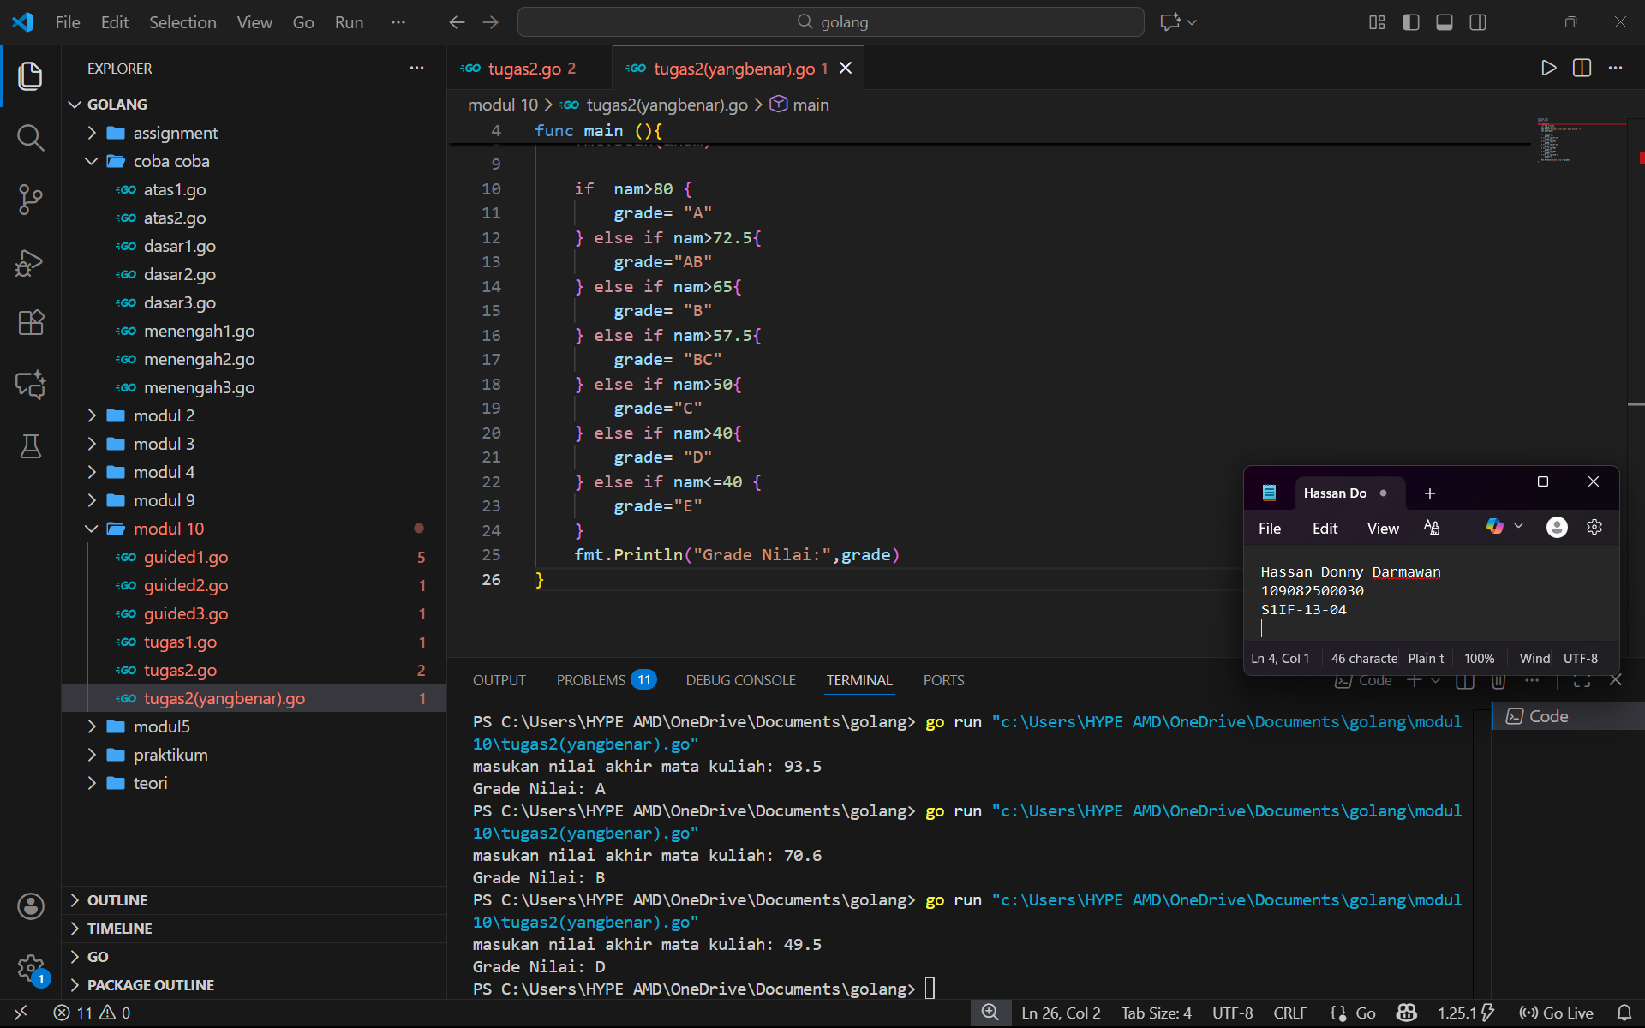

- Tugas 3
Source code
package main
import "fmt"

func main (){
var b,i int
fmt.Scan(&b)

for i=1; i<=b;i++ {
if b%i==0 {
fmt.Print(i," ")
}
}
}

Screenshoot program

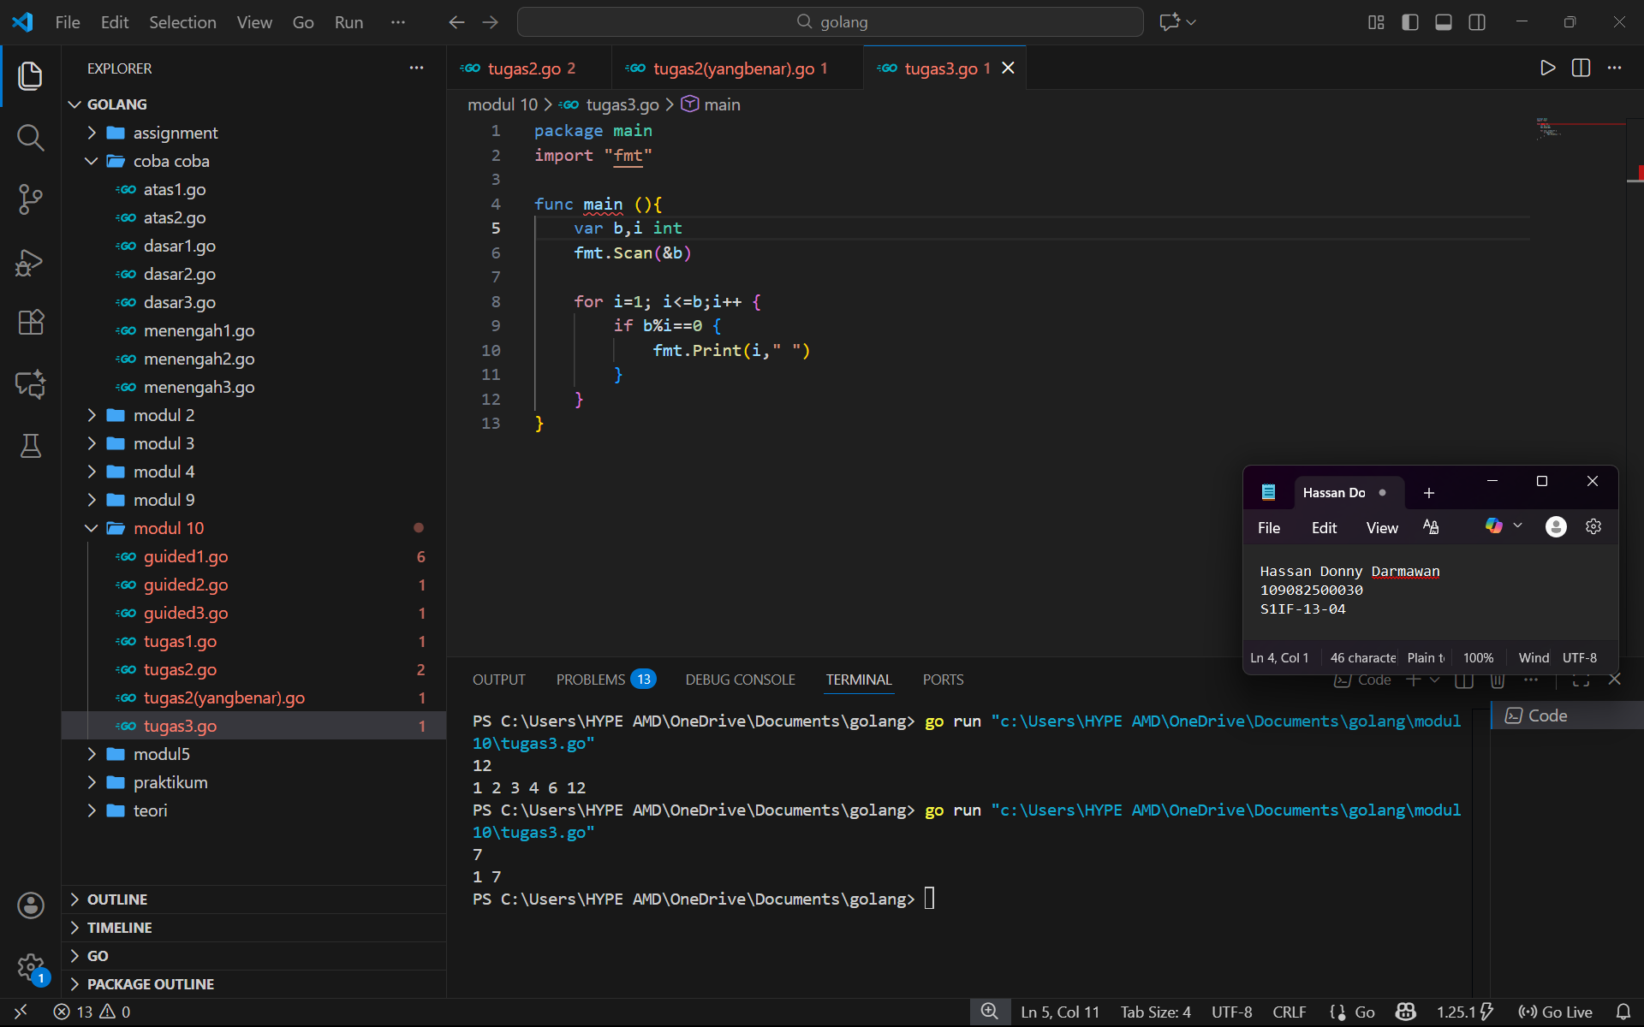

Deskripsi program
Program ini digunakan untuk menentukan bilangan-bilangan apa saja yang menjadi faktor dari sebuah bilangan bulat positif. Pada awal program, pengguna diminta memasukkan sebuah nilai yang harus lebih besar dari nol, dan nilai tersebut kemudian disimpan dalam variabel b. Setelah itu, program menggunakan sebuah perulangan yang berjalan dari 1 hingga b. Di dalam perulangan tersebut terdapat kondisi if b % i == 0, yang berarti program melakukan pengecekan apakah b habis dibagi oleh i tanpa menyisakan sisa pembagian. Penggunaan operator modulus (%) diperlukan karena sebuah bilangan dikatakan sebagai faktor dari b apabila pembagian b oleh bilangan tersebut menghasilkan sisa nol. Apabila kondisi tersebut bernilai benar, maka bilangan i merupakan faktor dari b, dan program akan mencetak nilai i tersebut. Dengan demikian, seluruh angka yang dicetak oleh program adalah faktor-faktor dari bilangan yang dimasukkan pengguna.

Lanjutan Program no 3 menentukan prima atau bukan
Source Code
package main
import "fmt"

func main (){
var b,i,jumlah_f int
fmt.Scan(&b)
jumlah_f = 0

for i=1; i<=b;i++ {
if b%i==0 {
fmt.Print(i," ")
jumlah_f++
}
}
fmt.Println()

if jumlah_f==2 {
fmt.Print("merupakan bilangan Prima")
}else{
fmt.Print("bukan bilangan prima")
}
}

Screenshoot Program
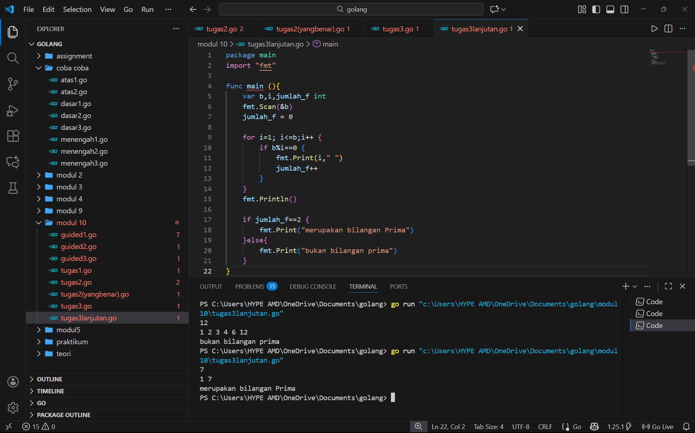

Deskripsi Program
Ini merupakan program lanjutan dari program menentukan factor, deprogram ini ditambahkan sebuah program untuk mengecek apakah bilangan yang dimasukan user merupakan bilangan prima atau bukan. Beberapa tambahannya yaitu terdapat variable baru yang ditambahkan yaitu jumlah_f, variable ini digunakan untuk menghitung berapa factor dari sebuah bilangan tersebut.
Sebelum itu kita pastikan terlebih dahulu untuk variable jumlah_f =0 agar mulai perjumlahan nya dari angka 0. Selanjutnya variable ini terdapat di dalam program if yang ada di dalam looping, jadi variable jumlah factor akan bertambah 1 jika program if tersebut jalan, setelah proses looping terdapat fmt.Println() yang digunakan hanya untuk membuat baris baru.
Diakhir ditambahkan juga sebuah program if else, program yang terdapat di if ini akan diesekusi jika kondisi jumlah_f==2 bernilai true, jika false maka akan mengesekusi program yang terdapat di dalam else.

